Слепите из пластилина для зоопарка новую поделку - Тигра.
Что для поделки нужно: пластилин, стеки, клеенка.
Как сделать:
1. Лепим голову в виде «яйца». Для этого из пластилина раскатываем шар и слегка вытягиваем вверх; оформляем мордочку: щёки и нос, глаза из двух деталей (белой лепёшки и чёрного шарика), язычок
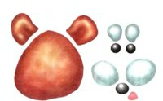
2. Катаем туловище в форме толстой морковки и сплющиваем острый конец
3. Украшаем туловище нагрудником: кусочек пластилина сплющиваем, прищипываем по краям и примазываем к туловищу
4. Делаем устойчивые нижние лапы, прикрепляем к туловищу и проверяем, будет ли тигрёнок стоять; катаем верхние лапки-«столбики»; раскатываем хвост-«колбаску»
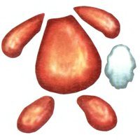
5. Соединяем все детали и украшаем шубку тигра полосками-«жгутиками»
